准考证及报名信息表打印指南

第一步、登录账号，进入用户中心
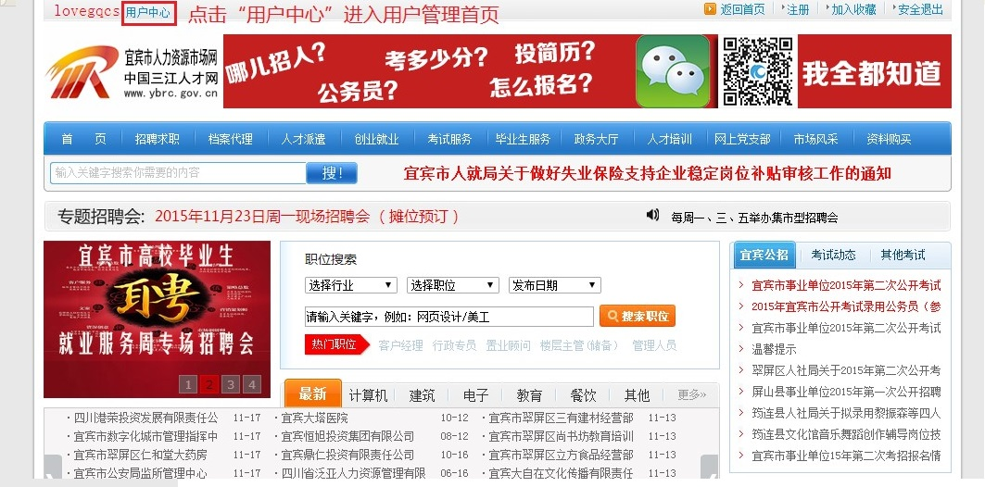
第二步、点击考试报名
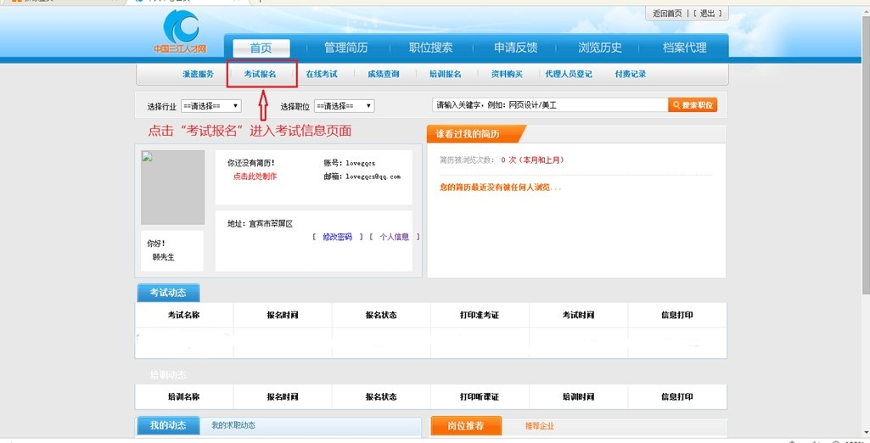

第三步、选中管理考试信息
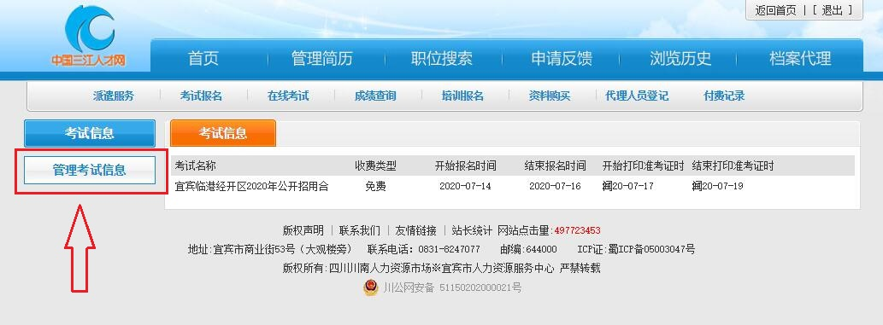

第四步、点击如图位置打印报名信息表和准考证
